**Guess flag/ Угадай флаг**

Приложение, в котором можно сыграть в игру «Угадать флаг», выбрав из 3 флагов подходящий. Использованные технологии: логика приложения с сохранением лучшего результата, SwiftUI, 2 Alert и эстетичный дизайн. / An application in which you can play the game “Guess the Flag” by choosing the appropriate one from 3 flags. Technologies used: application logic with preservation of the best result, SwiftUI, 2 Alert and aesthetic design.

Иконка приложения в том числе для разных версий/ Application icon, including for different versions:

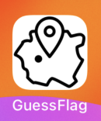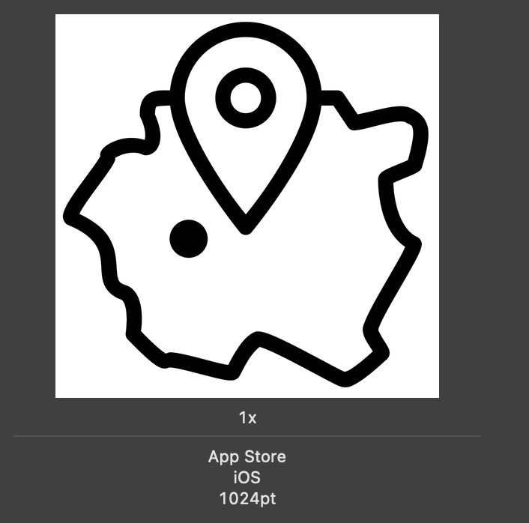

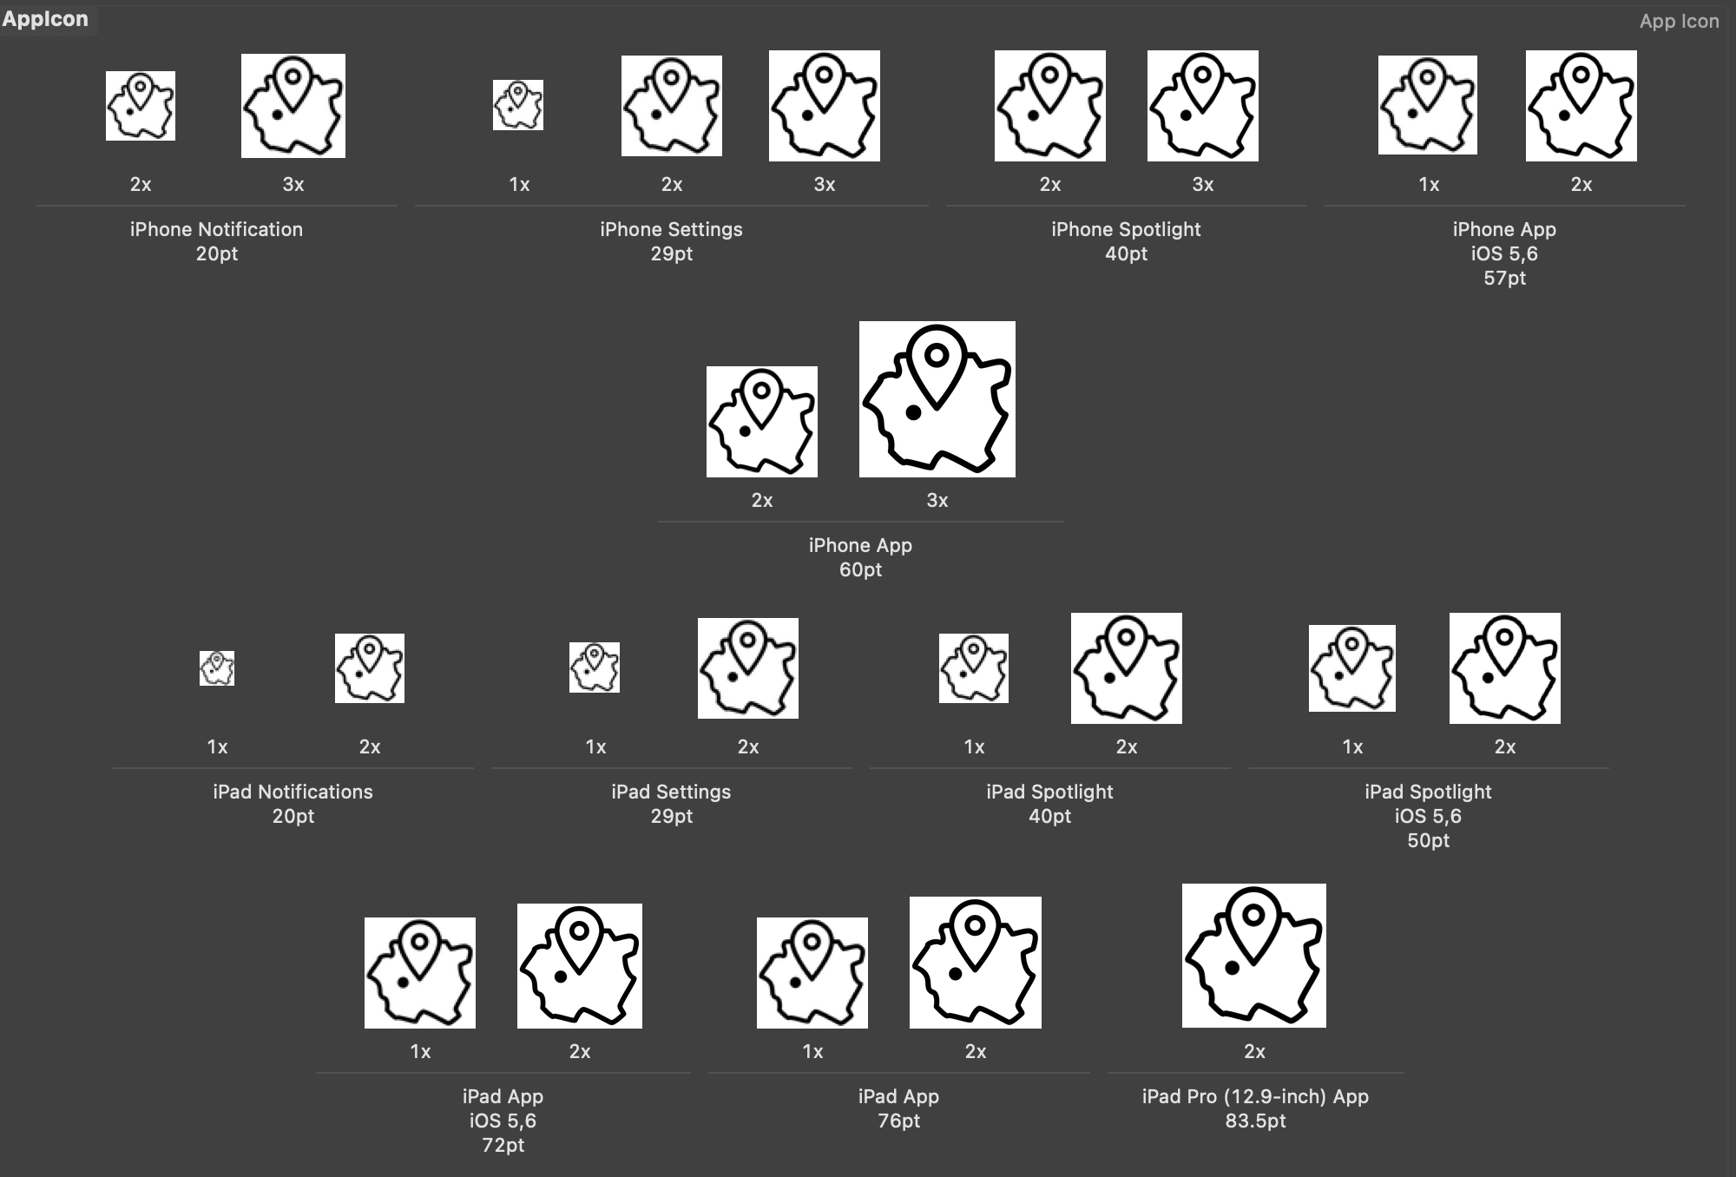

Стартовое положение страницы/ Starting page position:

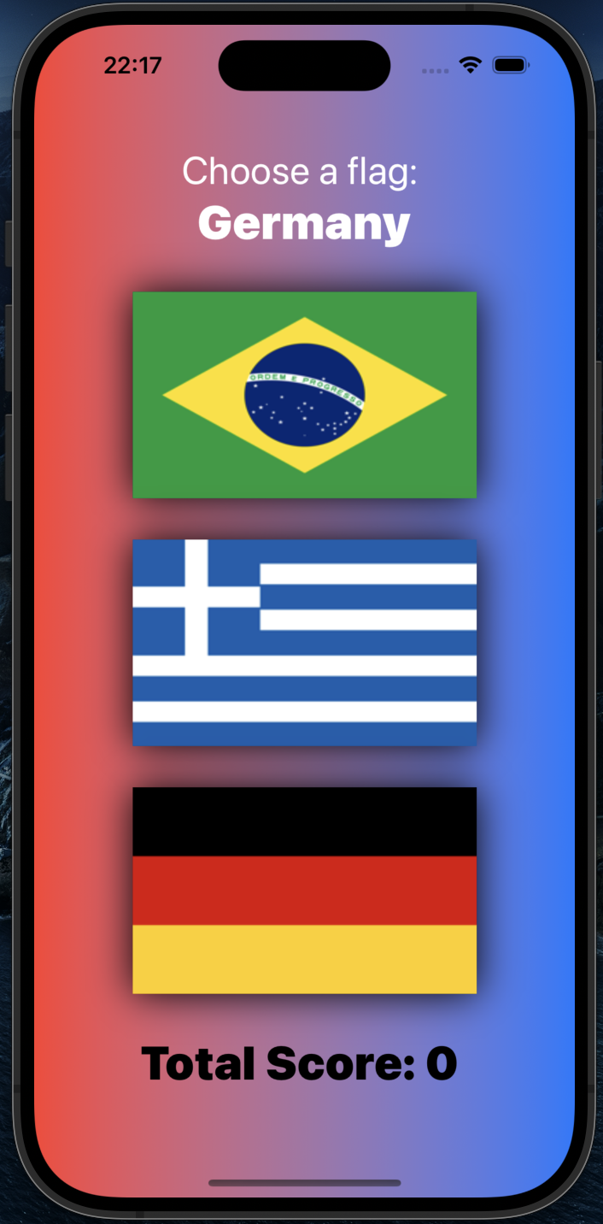

При выборе верного флага, вылазит соответствующий Alert и ведется рейтинг правильных ответов/ When you select the correct flag, the corresponding Alert appears and a rating of correct answers is kept:

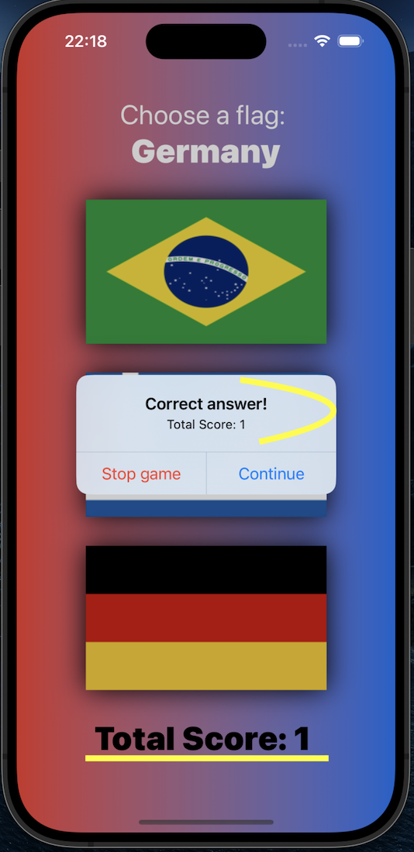

При выборе не верного флага, вылазит соответствующий Alert и уменьшается рейтинг / If you select the wrong flag, the corresponding Alert appears and the rating decreases.

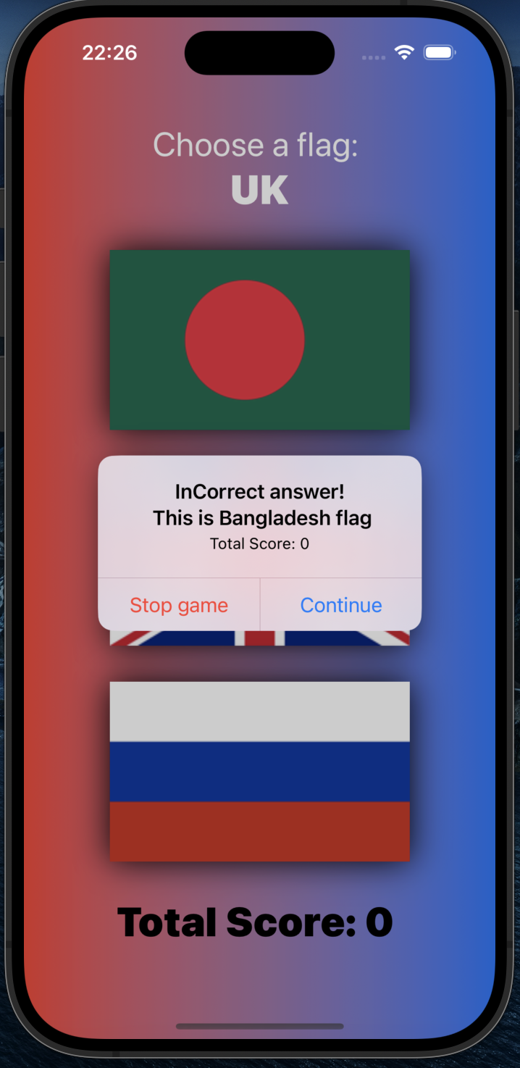

Также можно завершить игру, нажав на Alert “Stop Game” в независимости от правильности ответа / You can also end the game by clicking on Alert “Stop Game”, regardless of the correct answer

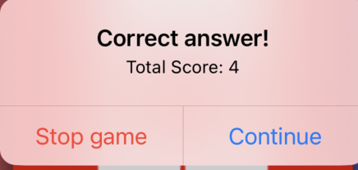 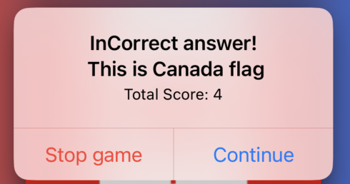

После этого появится Alert c рейтингом за эту игру и лучший результат / After this, an Alert will appear with a rating for this game and the best result.

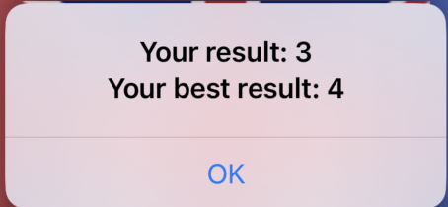

Далее все начнется заново, но лучший результат сохраняется / Then everything will start again, but the best result is saved.

